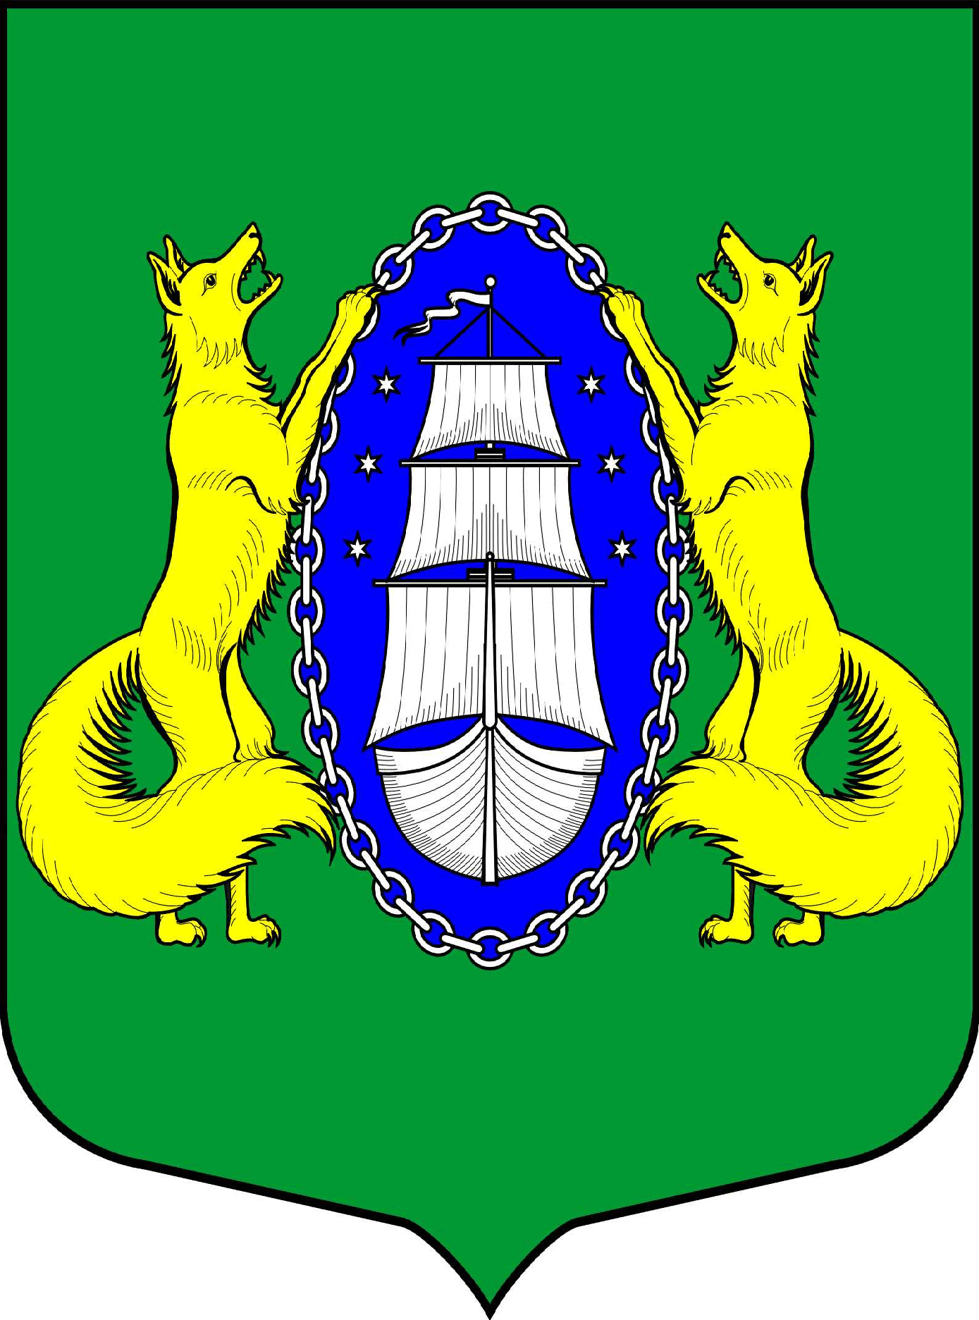

ВНУТРИГОРОДСКОЕ МУНИЦИПАЛЬНОЕ ОБРАЗОВАНИЕ САНКТ-ПЕТЕРБУРГА ПОСЕЛОК ЛИСИЙ НОС
МУНИЦИПАЛЬНЫЙ СОВЕТ
пятый созыв
РЕШЕНИЕ
ПРОЕКТ
_________________________________________________________________________________________________________

О внесении изменений в Решение
Муниципального Совета «О формировании состава
избирательной комиссии муниципального образования поселок Лисий Нос»

В связи с досрочным прекращением полномочий члена избирательной комиссии муниципального образования поселок Лисий Нос с правом решающего голоса назначенного по предложению Санкт-Петербургской избирательной комиссии, в соответствии с Федеральным законом от 12 июня 2002 года № 67-ФЗ «Об основных гарантиях избирательных прав и права на участие в референдуме граждан Российской Федерации», Законом Санкт-Петербурга от 26.05.2014 № 303-46 «О выборах депутатов муниципальных советов внутригородских муниципальных образований Санкт-Петербурга», Уставом муниципального образования поселок Лисий Нос,

РЕШИЛ:

- Вывести из состава избирательной комиссии муниципального образования поселок Лисий Нос Нечитайло Игоря Андреевича, выдвинутого Санкт-Петербургской избирательной комиссией.
- Предложить Санкт-Петербургской избирательной комиссии внести в течение десяти дней в Муниципальный Совет кандидатуру на должность члена избирательной комиссии муниципального образования поселок Лисий Нос с правом решающего голоса.
- Настоящее решение вступает в силу после его официального опубликования (обнародования).
- Контроль над исполнением Решения возложить на Главу муниципального образования.

Глава муниципального образования
поселок Лисий Нос Грудников В.М.

